# 王佩丰Excel

## 第一章 Excel 常用功能

### 两个窗口对比

视图 🡪 新建窗口 🡪 全部重排 🡪 垂直并排 🡪 保存工作区（避免每次打开都要新建窗口）[工作区只是一个快捷方式，更改Excel表格内部的内容，工作区内容也会改变]

为新工作表添加颜色标记（表 🡪 右键 🡪 工作表标签颜色）

同时选取多张表：第一个 + shift + 最后一个

交换两列的次序：选中某列，shift + 边框线 + 拖移

到达表格的最后：选中任意单元格 🡪 四个箭头双击

视图 🡪 冻结窗格 （冻结时***冻结当前单元格之上的部分***）冻结当前单元格之上的所有行（A1），即冻结所有的行，又冻结所有的列（A2）

冻结窗格，(当前点选的单元格的上方与左侧的单元格)被冻结

选中拉，复制 加ctrl，按顺序生成序列

**Ctrl + :** 显示今天的日期

特殊的填充方式（填充完成后右下角选择）

自定义填充方式： 文件 🡪 选项 🡪 高级 🡪 编辑自定义列表

选中第二行到最后一行 名称框中输入2:900

## Excel 单元格格式设置

### 表格画线

选中所有单元格 🡪 字体 🡪 边框 🡪 所有框线

需要对多个单元格分别进行 行合并

框选多个单元格 🡪 对齐方式 🡪 跨越合并

文本书写超出单元格大小是否换行设置，是否缩小字体填充设置：

框选多个单元格 🡪 开始 🡪 字体 🡪 对齐 🡪 文本控制 🡪 自动换行

表头反斜线分开设置：

选中单元格 🡪 字体 🡪 设置单元格格式 🡪 边框 🡪 右上角的栏目名写前面 🡪 Alt + enter**(同一单元格内的文字换行)**

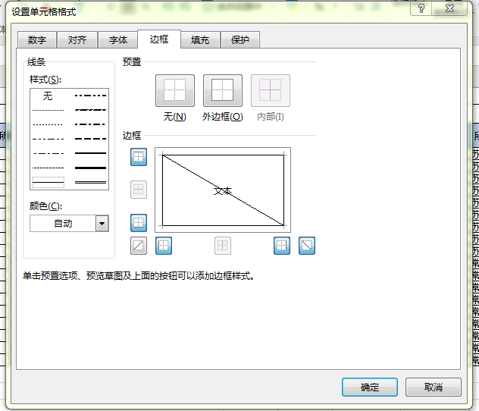

用格式刷： 选中之前的表 🡪 格式刷 🡪 全选未修改的表 🡪 ***Esc退出格式刷***

表头有两条反斜线： 插入 🡪 形状 🡪 直线

### 单元格数字格式

保留小数点后两位：

选中 🡪 开始 🡪 字体 🡪 数字 🡪 数值 🡪 小数点位数

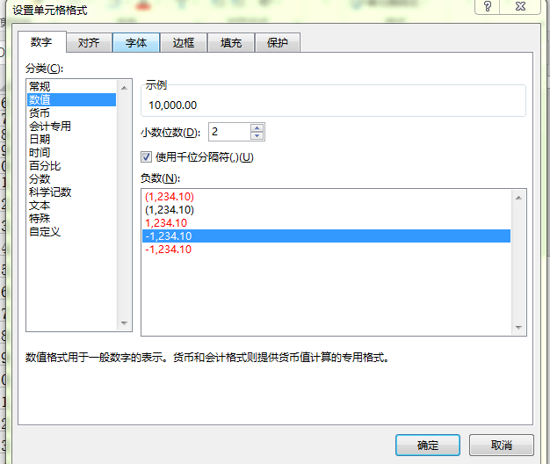

货币和会计专用符号没有区别，格式上，会计专用货币符号一直在最左侧，而货币这是一直在数字前面（连在一起的），为0时会计专用为‘—’

日期本质上还是数字，如果出现问题，需要考虑是否是因为日期格式的问题导致日期变数字。1 = 1900/1/1

所有的数值后面全部添加‘元’

选中 🡪 右键 🡪 设置单元格格式 🡪 自定义 🡪 添加‘元’

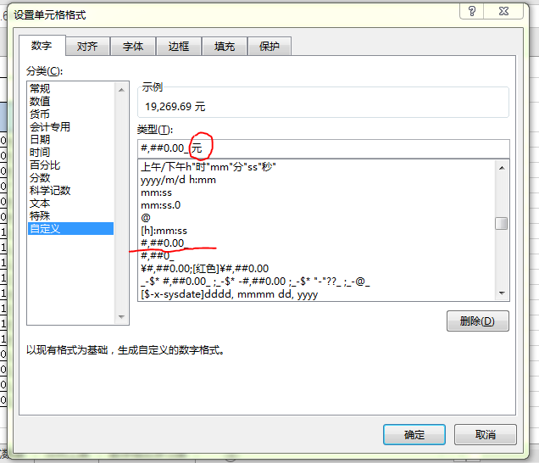

隐藏单元格的所有数据

选中 🡪 右键 🡪 设置单元格格式 🡪 自定义 🡪 ;;;【如果有的数据显示影响表格的美观度】

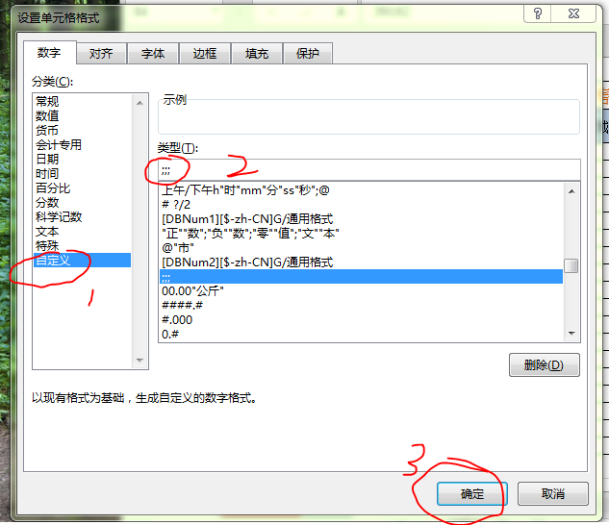

显示***两位的月份，两位的日期***

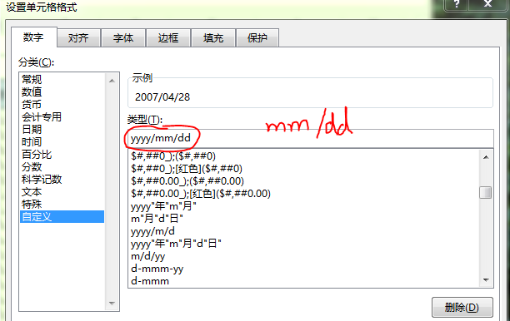

用横杠表示日期： yyyy-mm-dd

用英文表示月份： yyyy-**mmm**-dd mmm表示英文月份的简写

表达方式改变： dd-mmm-yyyy 日期，英文月份，年份

dd-mmmm-yyyy mmmm表示英文月份的全称

yyyy-mmmm-dddd

例如2016/11/11可以写成：yyyy/MM/dd

2016-11-11 23:59:59可以写成：yyyy-MM-dd HH:mm:ss

d: 表示一位的日期

dd: 表示两位的日期

ddd: 表示英文星期几的简写

dddd: 表示英文星期几的全拼

aaa: 显示1 2 3 4 5 6日

aaaa: 显示 星期1 2 3 4 5 6日

显示 周几: ***周aaa***

### 文本

设置为文本格式：写任何格式不会变样式

直接设置单元格格式是不能将文本格式设置为其他格式的

输入身份证的方法

**前面加 ’，可以直接改为文本格式 黄色标记处可另外直接转为数字**

***一列数据里面既有文本，又有数值，统一转换成数值格式：***

任选一单元格 🡪 键入1 🡪 复制 🡪 全选需要改变的该列 🡪 选择性粘贴 🡪 乘

### 分列

将.txt文档里面的数据转为Excel形式的文档，便于对数据进行统计分析

.txt 文件 🡪 复制 🡪 只保留文本粘贴 🡪 数据选项卡 🡪 选中某列 🡪 分列 🡪 分隔符号 🡪 ，🡪 下一步 🡪 完成

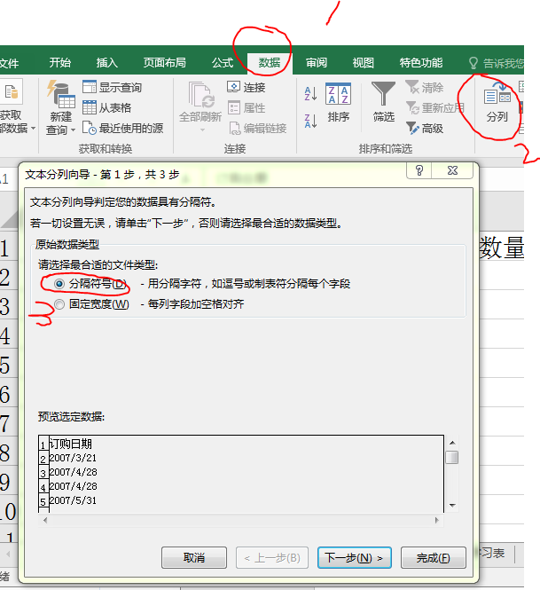

若要求分完后的两列为不同的格式，

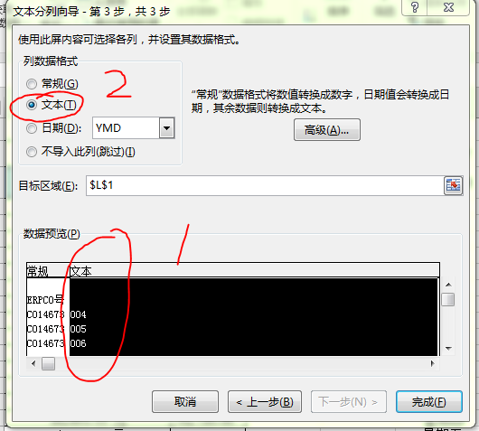

此时左半部分为常规格式，右半部分为文本格式

分列的作用不只是仅仅作为分列时使用，最重要的作用是**自由的在文本和常规格式之间进行跳转**

日期 🡪 数据 🡪 分列 🡪 完成，文本不能直接改成数字，但是分列工具能做到

## 查找替换

### 基本查找与替换

查找和替换时不需要选中全部，点选任意位置 🡪 开始 🡪 查找和选择 🡪 查找和替换 🡪 选项 🡪 单元格匹配

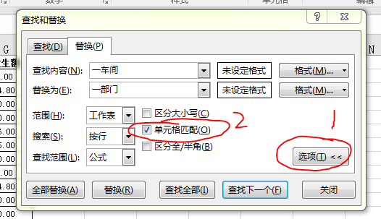

***必须整个单元格里面完完全全只包含匹配文字才会替换***

### 颜色的替换

红色换黄色：

查找和替换 🡪 替换 🡪 格式 🡪 填充 🡪 选项红色

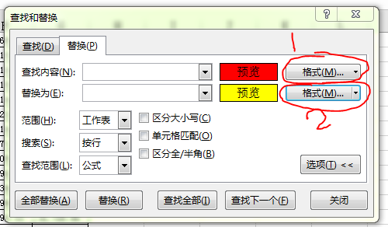

替换时如果该单元格为包含多种格式的（红色字体灰色背景），想要替换成其他的字体和背景颜色时，不需要在选择按钮下将全部的格式都选好（先选完红色字体再选择灰色背景），只需要选择一种格式（只选择红色字体）然后去替换，一样能够达到目的。

### 模糊查找替换

找所有姓张的，变更为亲戚

替换 🡪 查找内容‘张*’

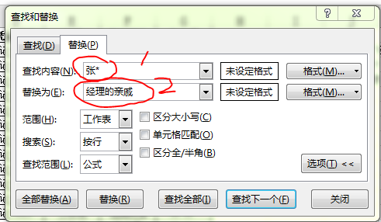

找两个字的：

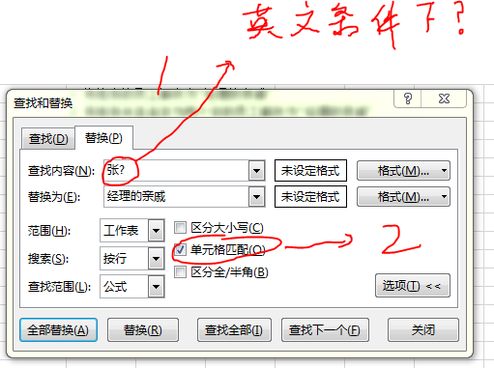

***？只代表一个字符（必须是英文状态下的）***

如果要替换的单元格内的元素是 张*或者张?，张??，此时：

张~*，~表示让~后面的字符不生效

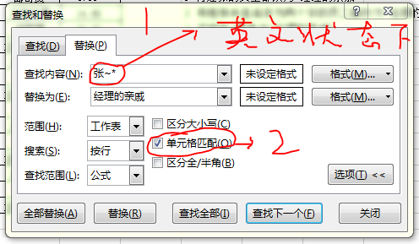

**替换张** 张~*~\***

### 定位

**定位单元格**

1、使用名称框直接写单元格位置:A8888:B8888

2、90000:10000 选择第9000行到第10000行

**给单元格取名字**

选中一个区域 🡪 在名称框中直接输入你想取的名字 🡪 回车

**Excel单元格批注**

开始 🡪 查找和选择 🡪 定位条件

批注：单元格右上角多一个红色三角 选中单元格 🡪 右键 🡪 插入批注

同时显示所有批注：审阅 🡪 显示所有批注

选中批注 🡪 右键删除批注

**修改批注文本框形状**

插入 🡪 形状 🡪 选中插入的形状 🡪 格式 🡪 编辑形状 🡪 右键，添加到快速访问工具栏，方便下次使用 🡪 选中要更改的批注文本框（批注中的光标不再闪动）🡪 使用编辑形状进行编辑

**批注中添加图片**

右键 🡪 选中批注 🡪 在批注边框上右键 🡪 设置批注格式 🡪 颜色与线条 🡪 颜色下拉选项 🡪 填充效果 🡪 图片 🡪 选择图片 【用图片做填充效果】

**给所有的批注标红**

选中所有带批注的单元格 🡪 查找和选择 🡪 定位条件 🡪 批注 🡪 确定 🡪 颜料桶 添加背景色

**给所有的公式标红**

公式：将所有带公式的单元格标注 🡪 查找和选择 🡪 定位条件 🡪 公式 🡪 确定 🡪 颜料桶 添加背景色

**快速填充空单元格方法**

先取消合并 🡪 选中表格 🡪 查找和选择(ctrl + G) 🡪 定位条件 🡪 空值 🡪 =上（向上箭头）🡪 Ctrl+ enter（快速填充方法）

**删除Excel中的图片：**

定位条件 🡪 对象

查找和选择 🡪 选择对象（删除指定的图片）

***使用Excel的目的： 不做任何的重复操作***